实验7-1 各种非正弦信号发生器实验

- 实验步骤及数据分析
1.方波发生器实验
参照图4.7.8搭建电路,检查无误后接通电源。
依照仿真过程,利用双踪示波器测量输出波形,记录测试结果并与仿真结果、估算结果进行比较。
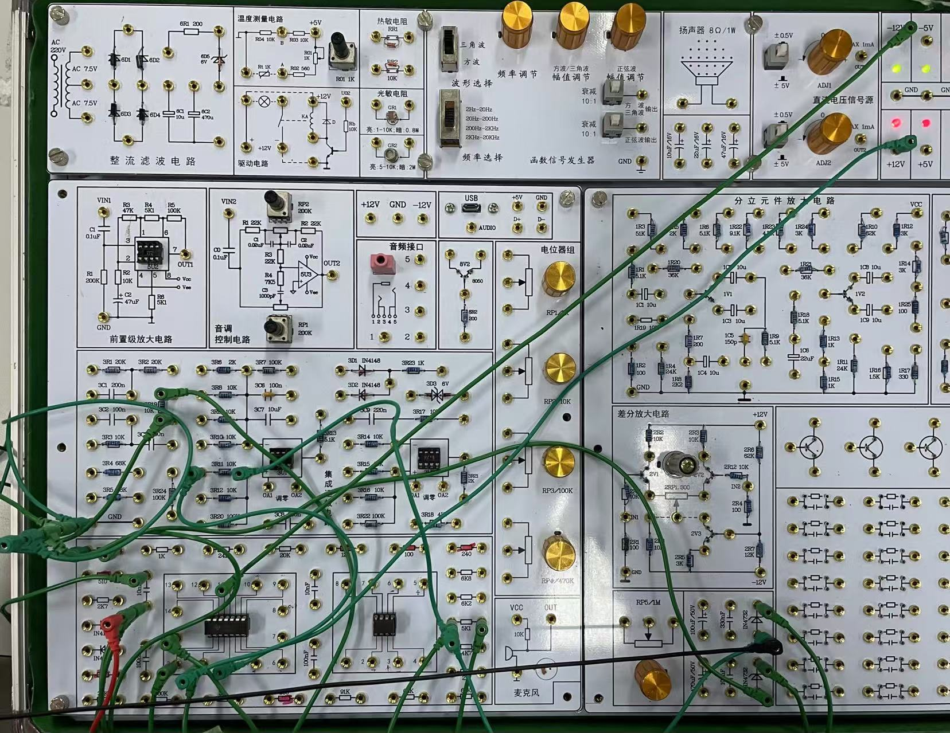
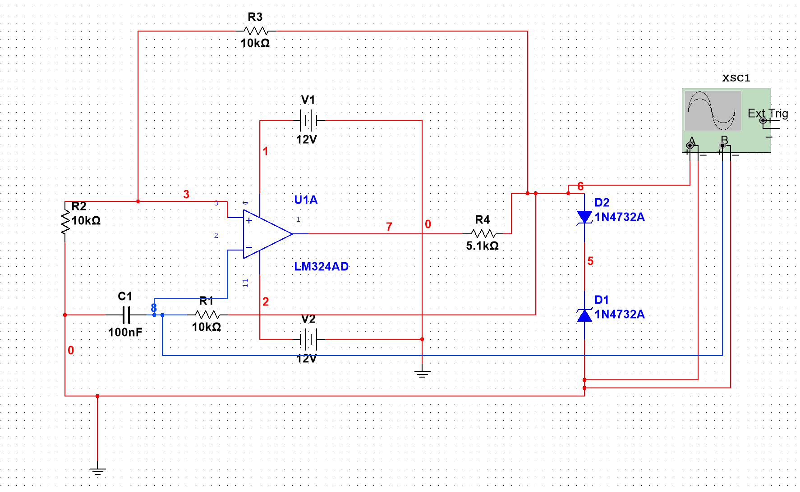
图4.7.1 方波发生器的电路
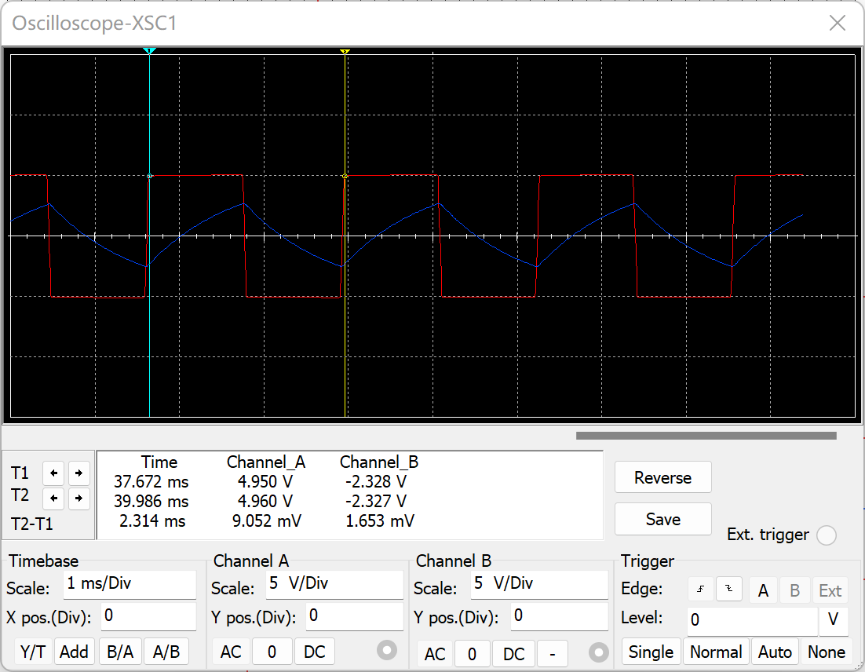
图4.7.2 电路工作波形
计算周期 T=2.19ms
仿真 T=2.31ms
改变R2大小，观察输出波形：
令R2=30kΩ
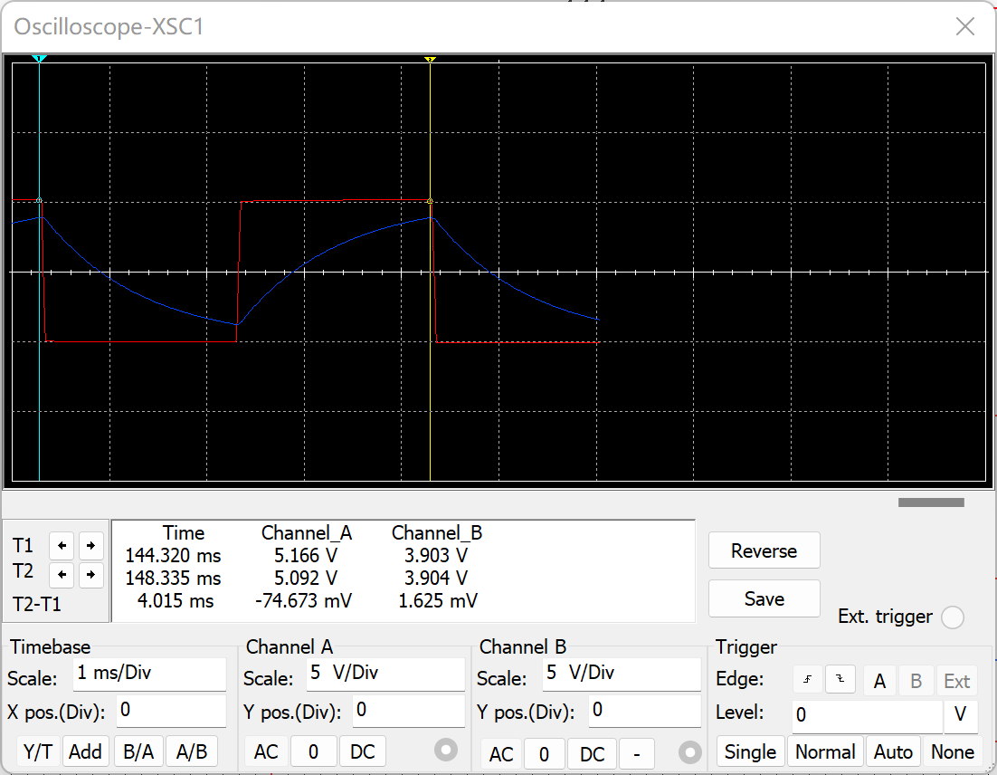
图4.7.3 R2=30kΩ
令R2=5kΩ
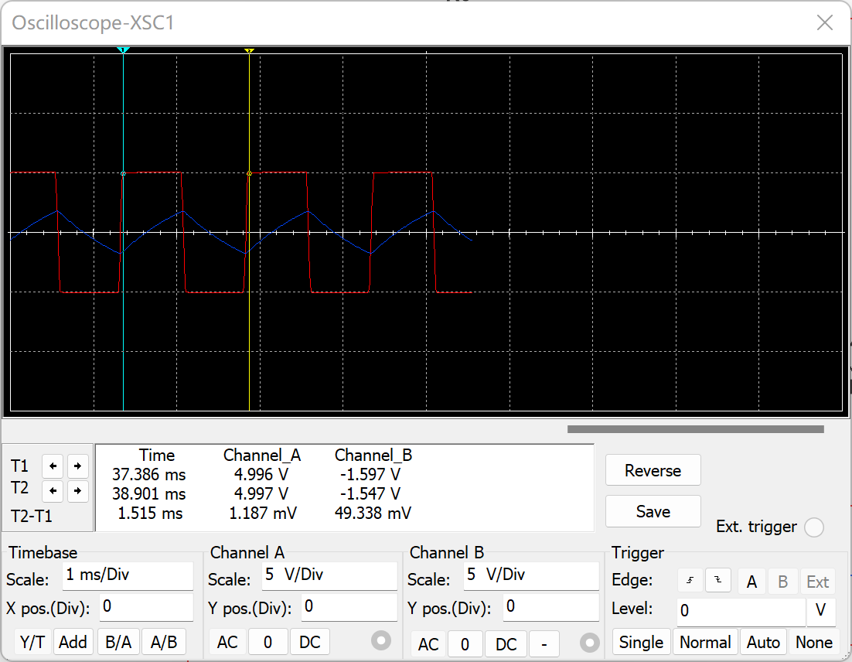
图4.7.4 R2=5kΩ
比较得：随着R2阻值增大，输出方波周期变大，幅值不变，符合公式。
改变C1大小，观察输出波形：
令C1=50nF
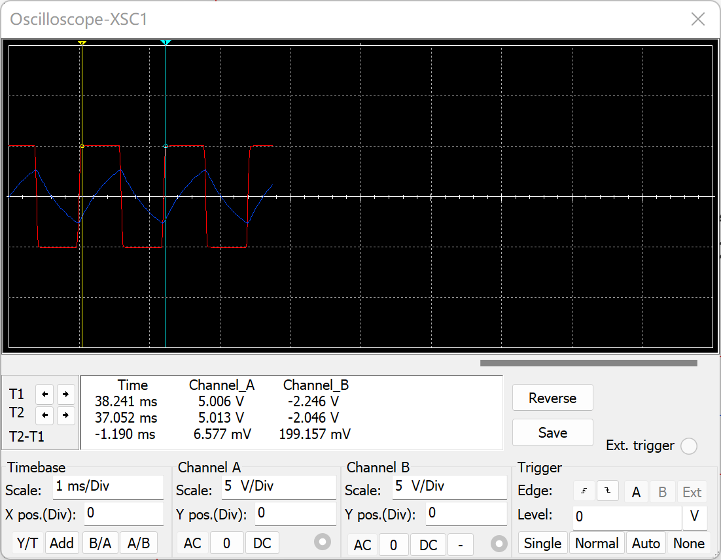
图4.7.5 C1=50nF
C1=200nF
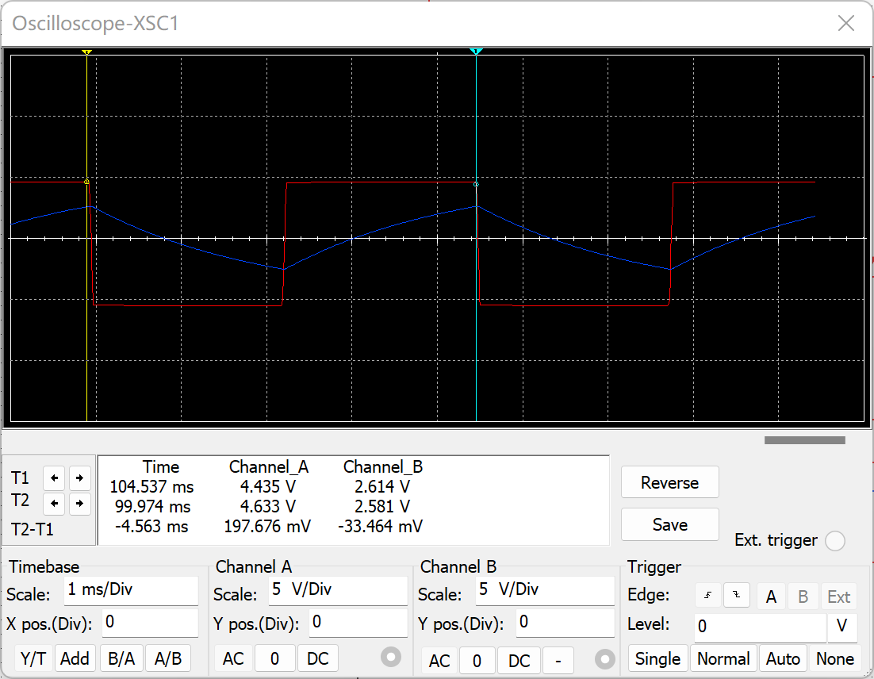
图4.7.6 C1=200nF
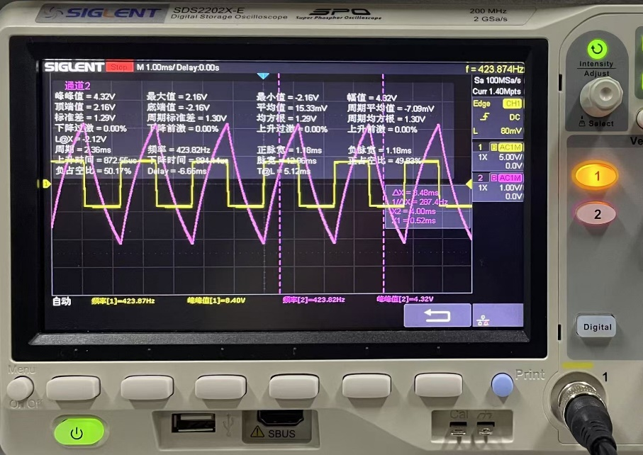
C1=100nF，R2=10kΩ
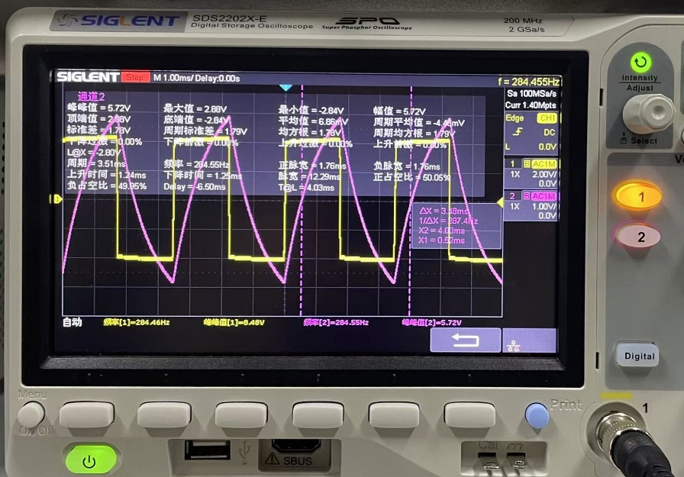
R2=20kΩ
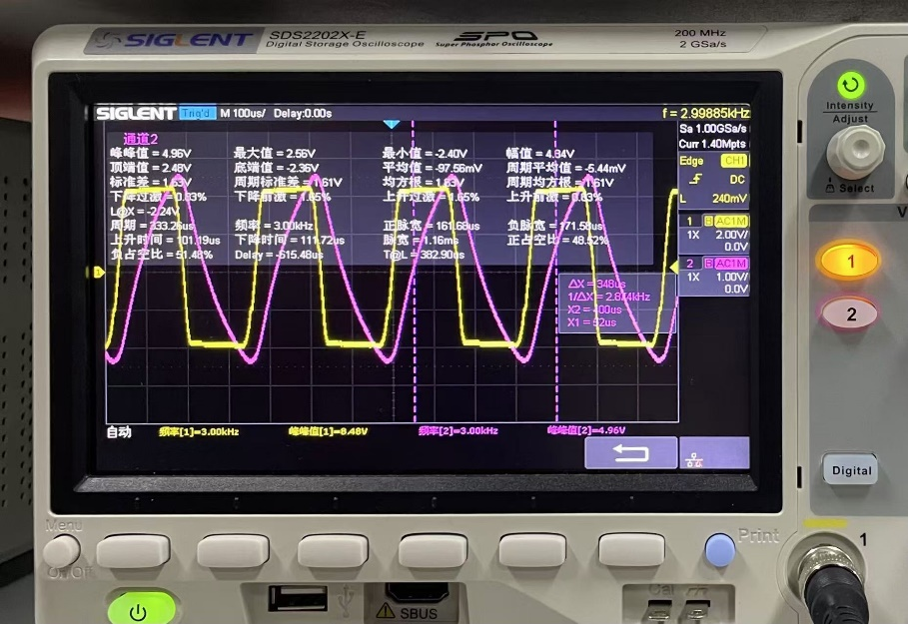
C1=10nF
图4.7.7 实测输出波形
比较得：随着C1增大，输出方波周期变大，幅值变小，符合公式。

2.占空比可调的矩形波发生器实验
参照图4.7.9搭建电路,检查无误后接通电源。
依照仿真过程,利用双踪示波器测量输出波形，记录测试结果并与仿真结果、估算结果进行比较。
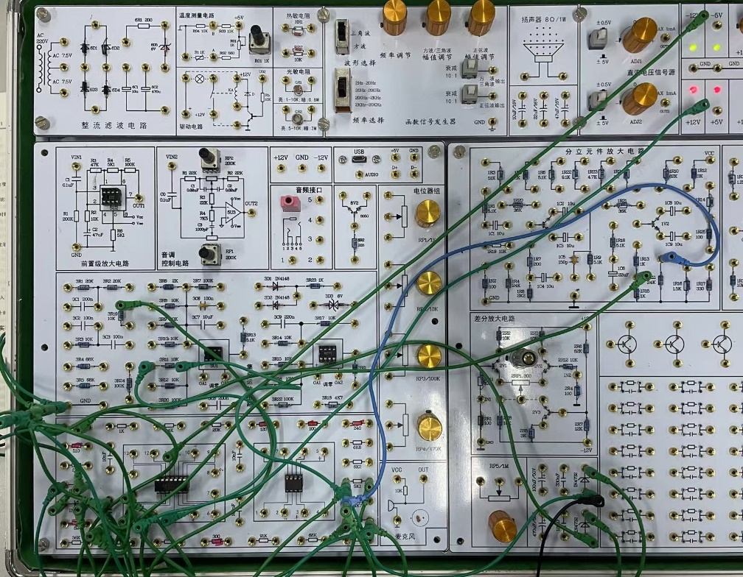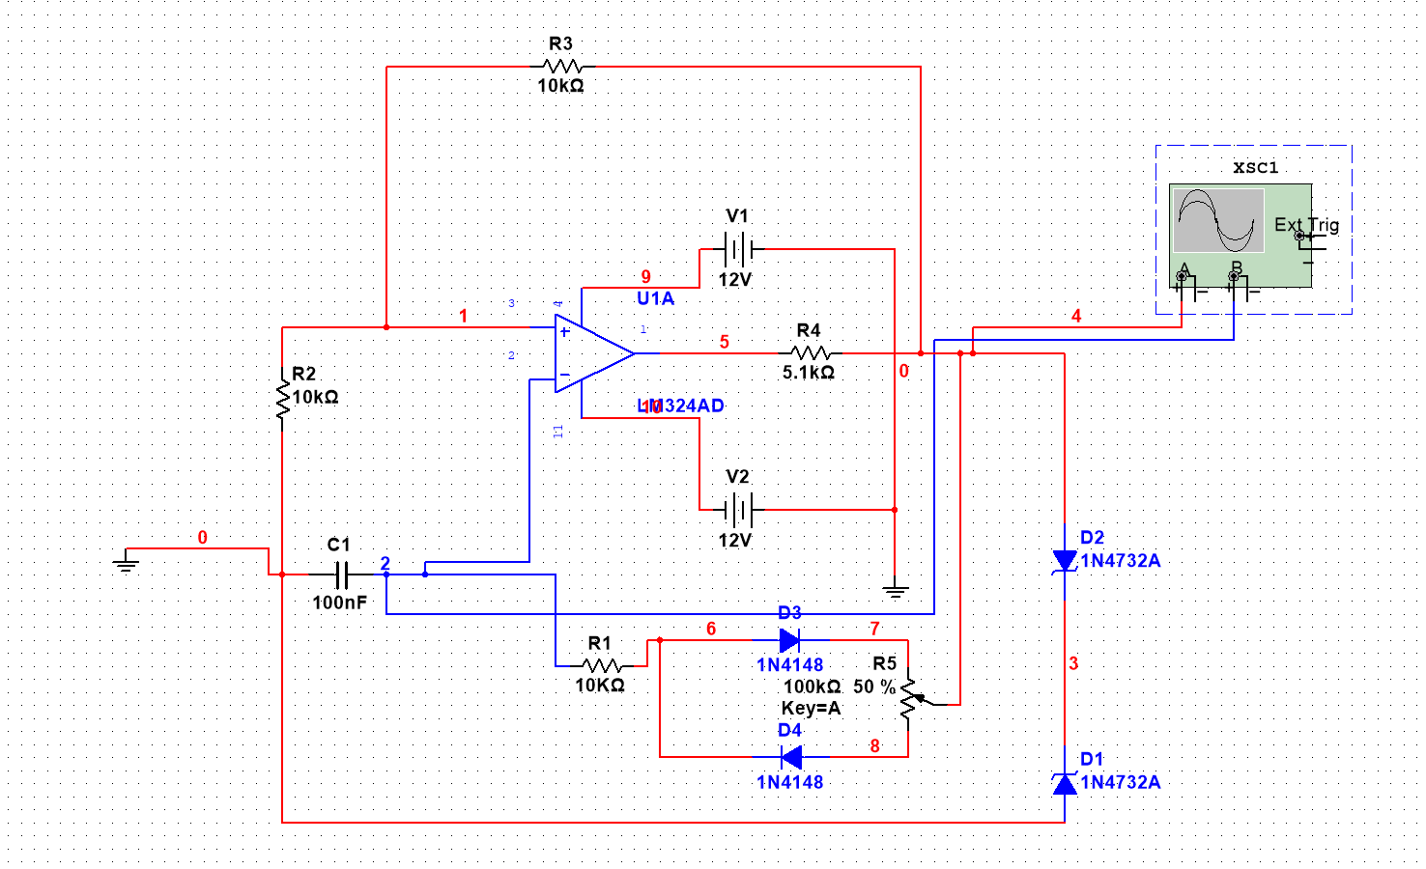
图4.7.8 占空比可调的矩形发生器的电路
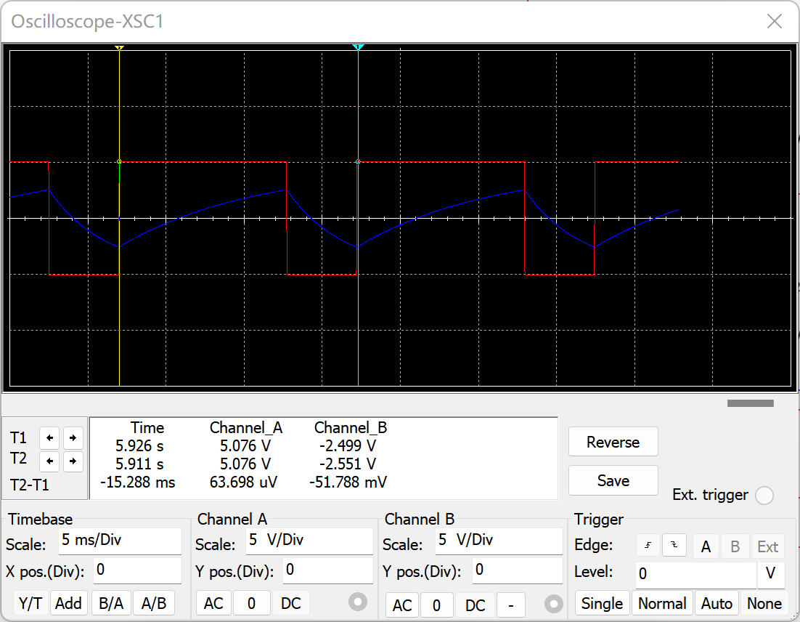
图4.7.9 滑动变阻器位于25%
测得：T=15.3ms 占空比：70%
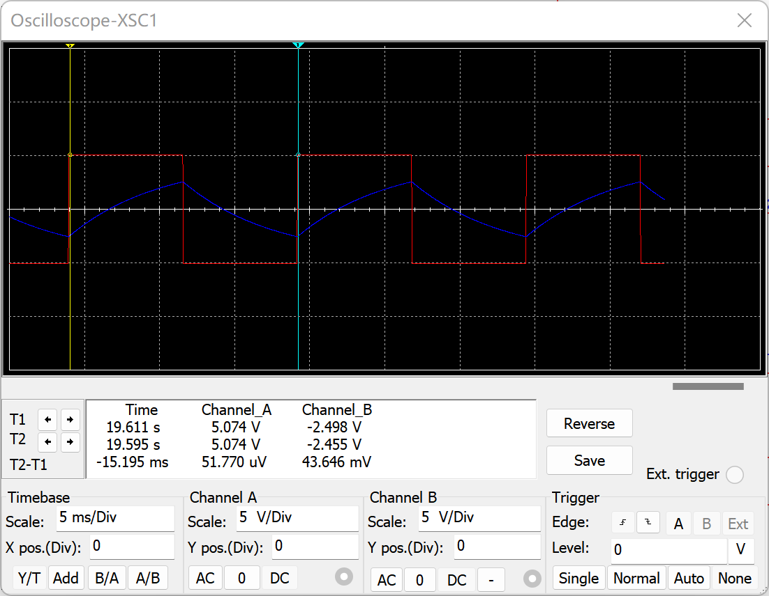
图4.7.10 滑动变阻器位于50%
测得：T=15.2ms 占空比：50%
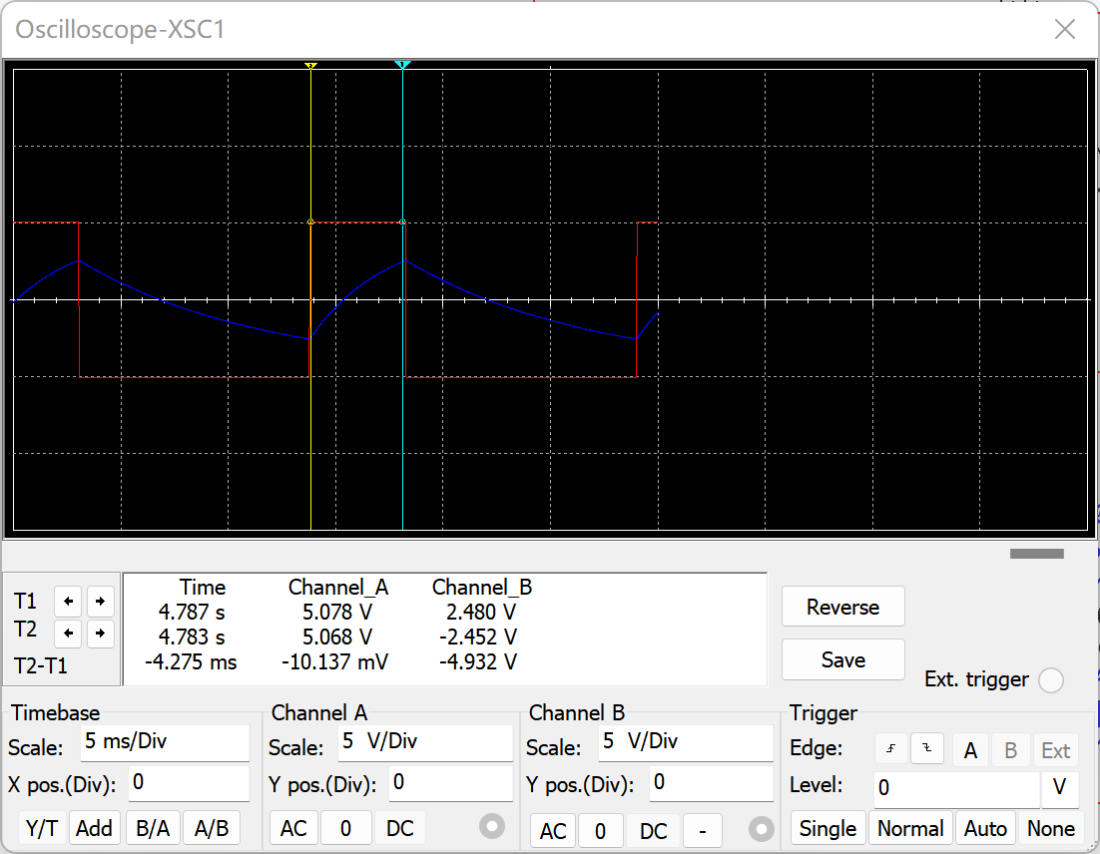
图4.7.11 滑动变阻器位于75%
测得：T=15.3ms 占空比：28%
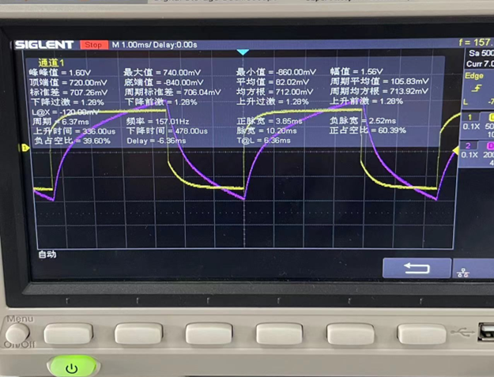
图4.7.12 占空比60%波形
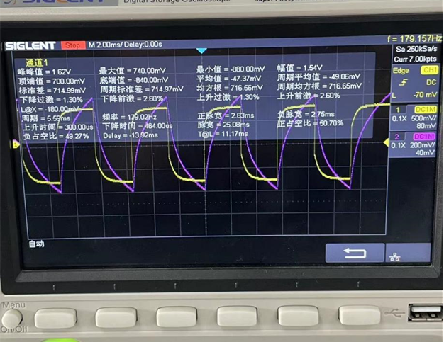
图4.7.13 占空比50%波形
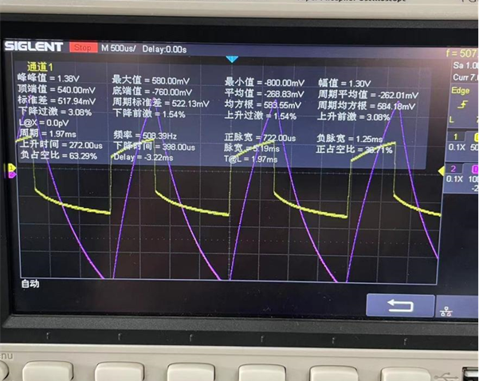
图4.7.14占空比35%波形

3.三角波、方波发生器实验
参照图4.7.10搭建电路,检查无误后接通电源。
依照仿真过程,利用双踪示波器测量输出的三角波、方波波形,记录测试结果并与仿真结果、估算结果进行比较。
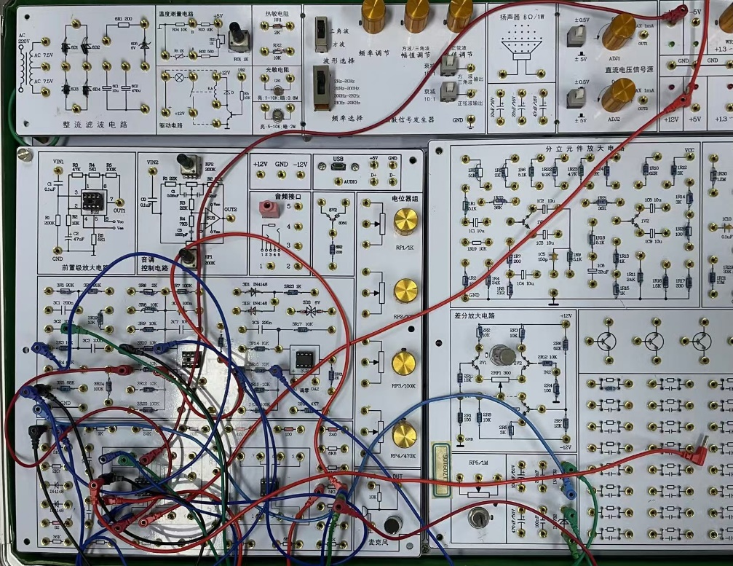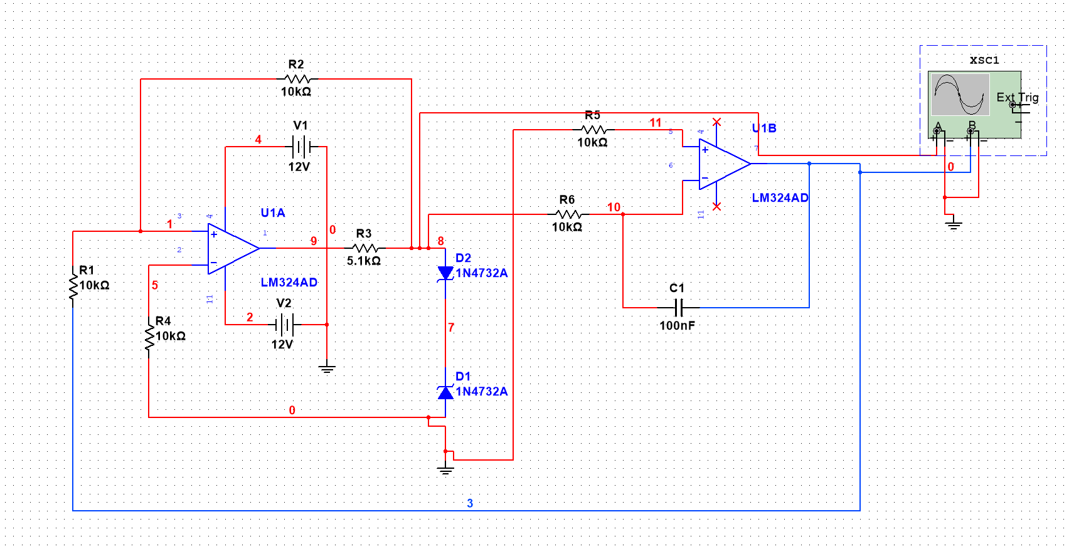

图4.7.15 方波-三角波发生器的电路
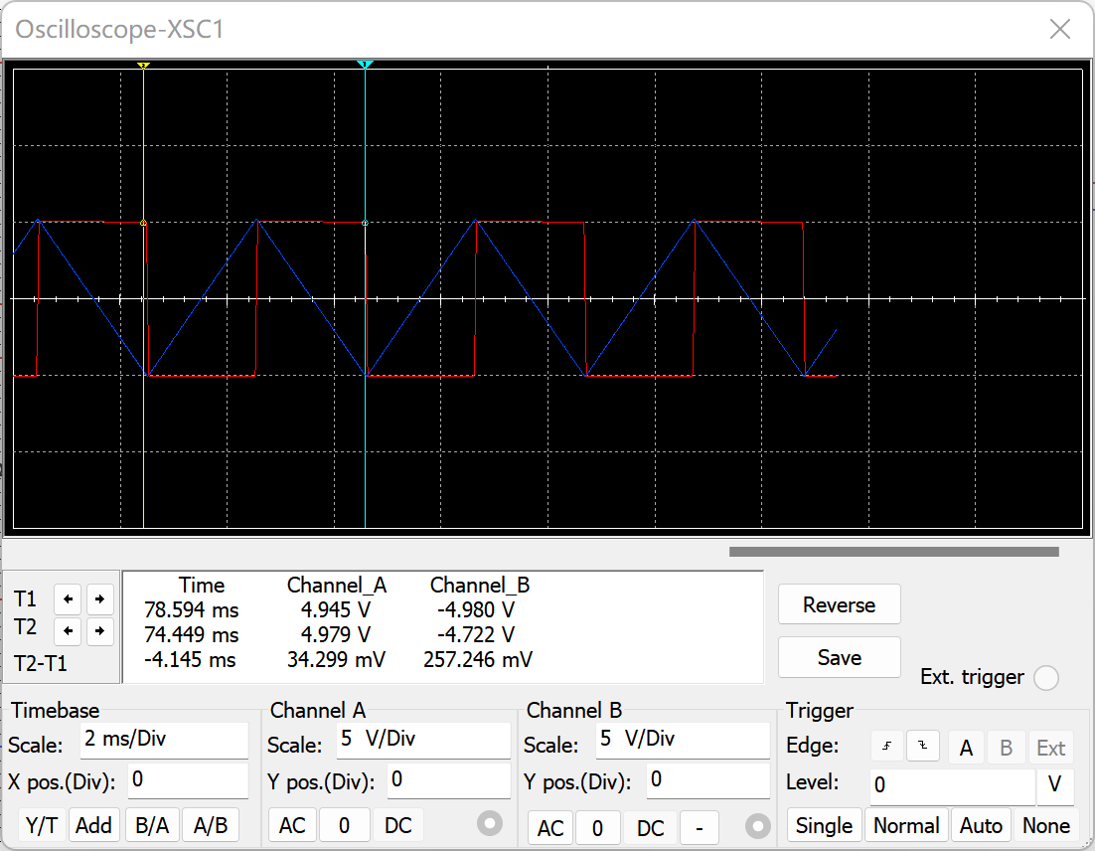
图4.7.16 电路工作波形
T=4.15ms 三角波输出振幅：5V
改变R2大小，观察输出波形：
令R2=20kΩ：
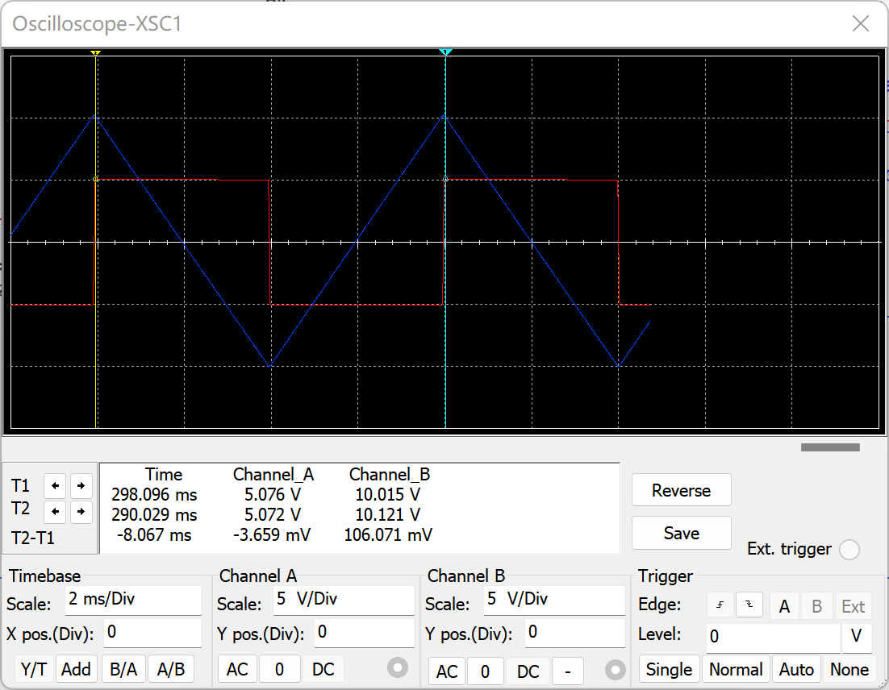
图4.7.17 R2=20kΩ
T=8.07ms 三角波输出振幅：10.2V
令R2=5kΩ：
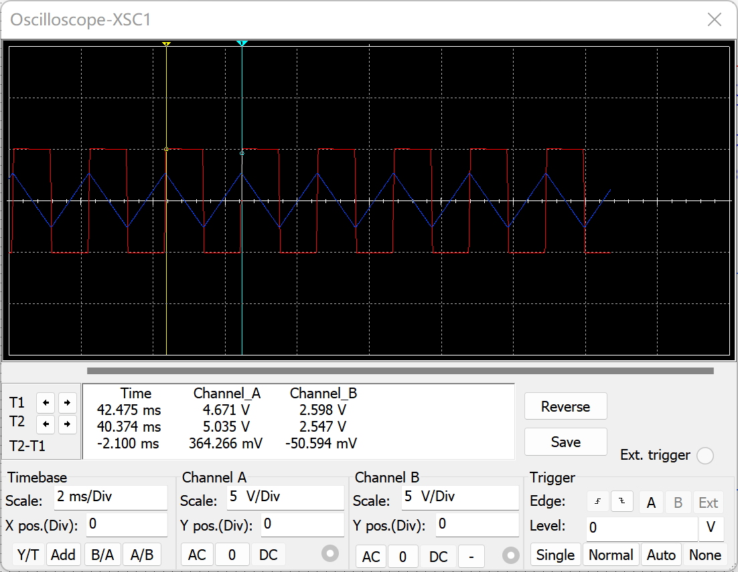
图4.7.18 R2=5kΩ
T=2.1ms 三角波输出振幅：2.55V
比较得：随着R2阻值增大，输出方波周期变大，三角波幅值变大，符合公式。
改变C1大小，观察输出波形：
令C1=50nF
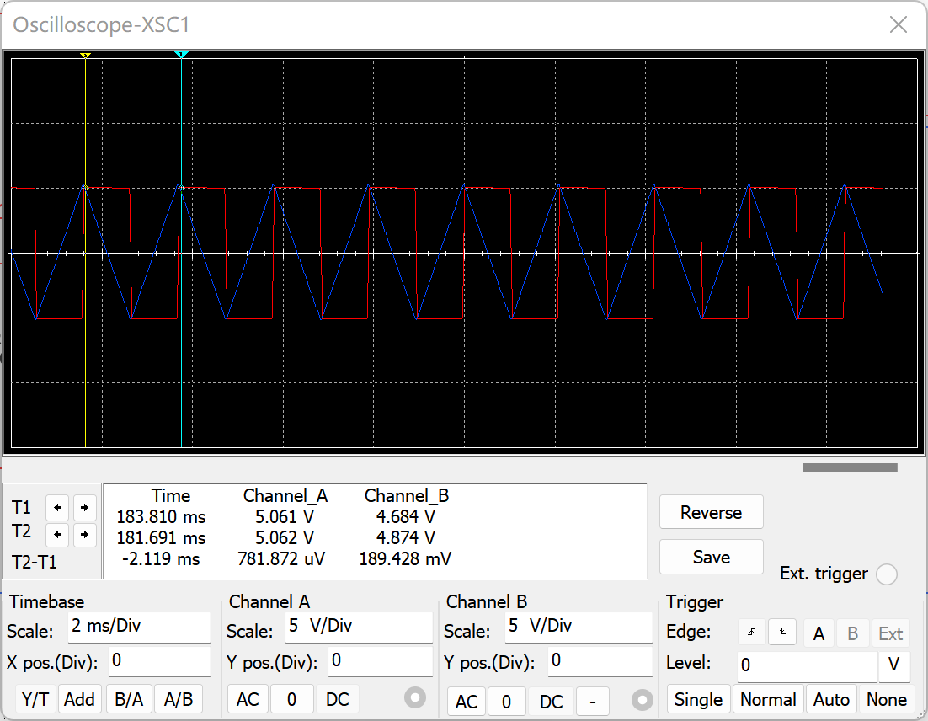
图4.7.19 C1=50nF
T=2.1ms 三角波输出振幅：5V
令C1=200nF
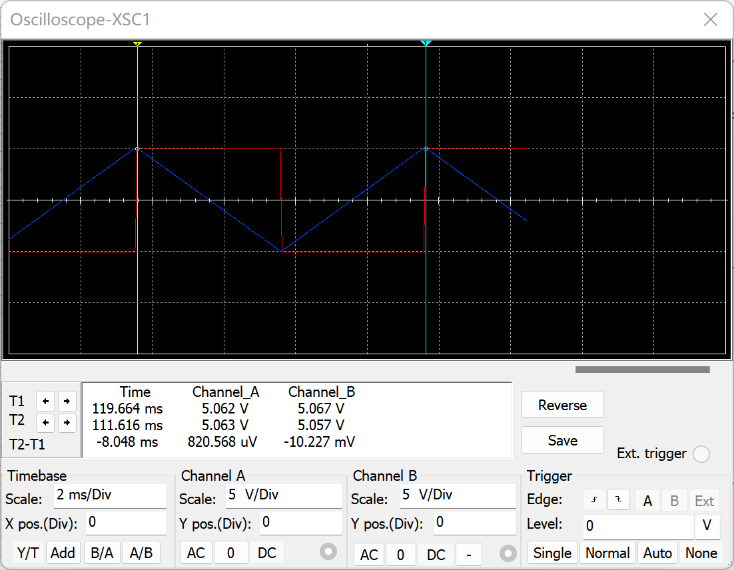
图4.7.20 C1=200nF
T=8ms 三角波输出振幅：5V
比较得：随着C1增大，输出方波周期变大，三角波幅值不变，符合公式。
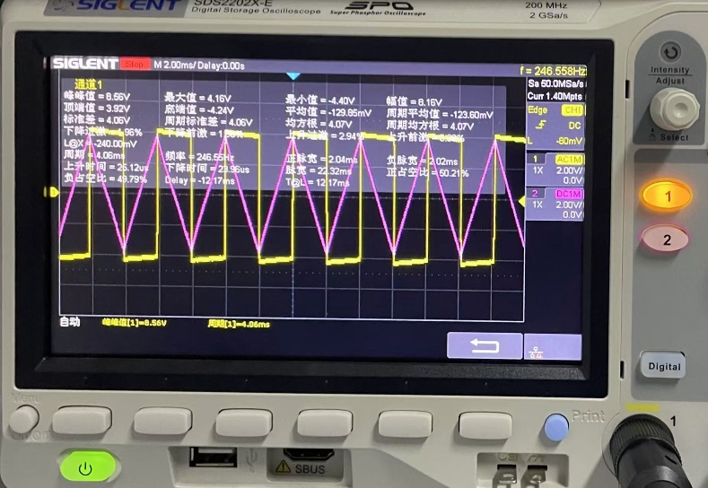
R2=10kΩ,C1=100nF
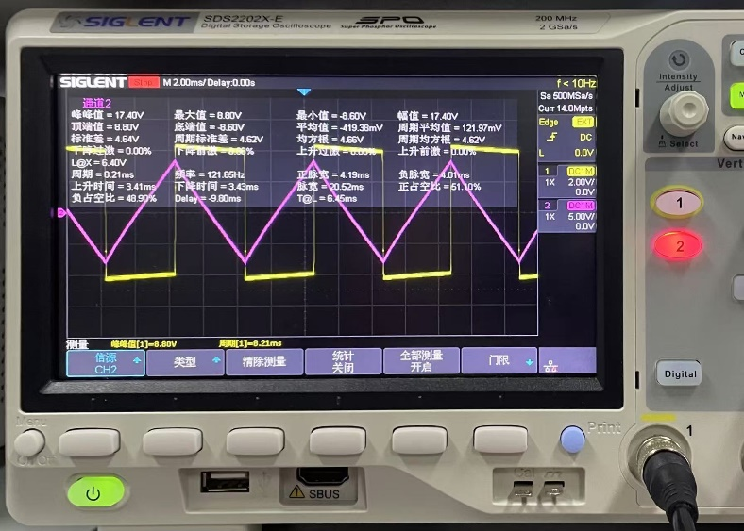
R2=20kΩ
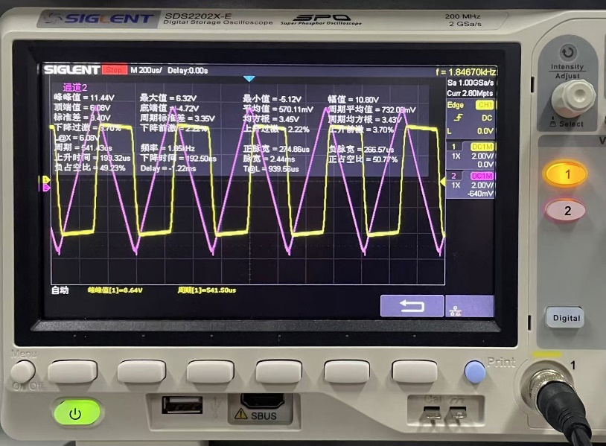
C1=10nF
图4.7.21 实测输出波形
4.锯齿波发生器实验
依照仿真修改电路并测试。记录测试结果并与仿真结果、估算结果进行比较。
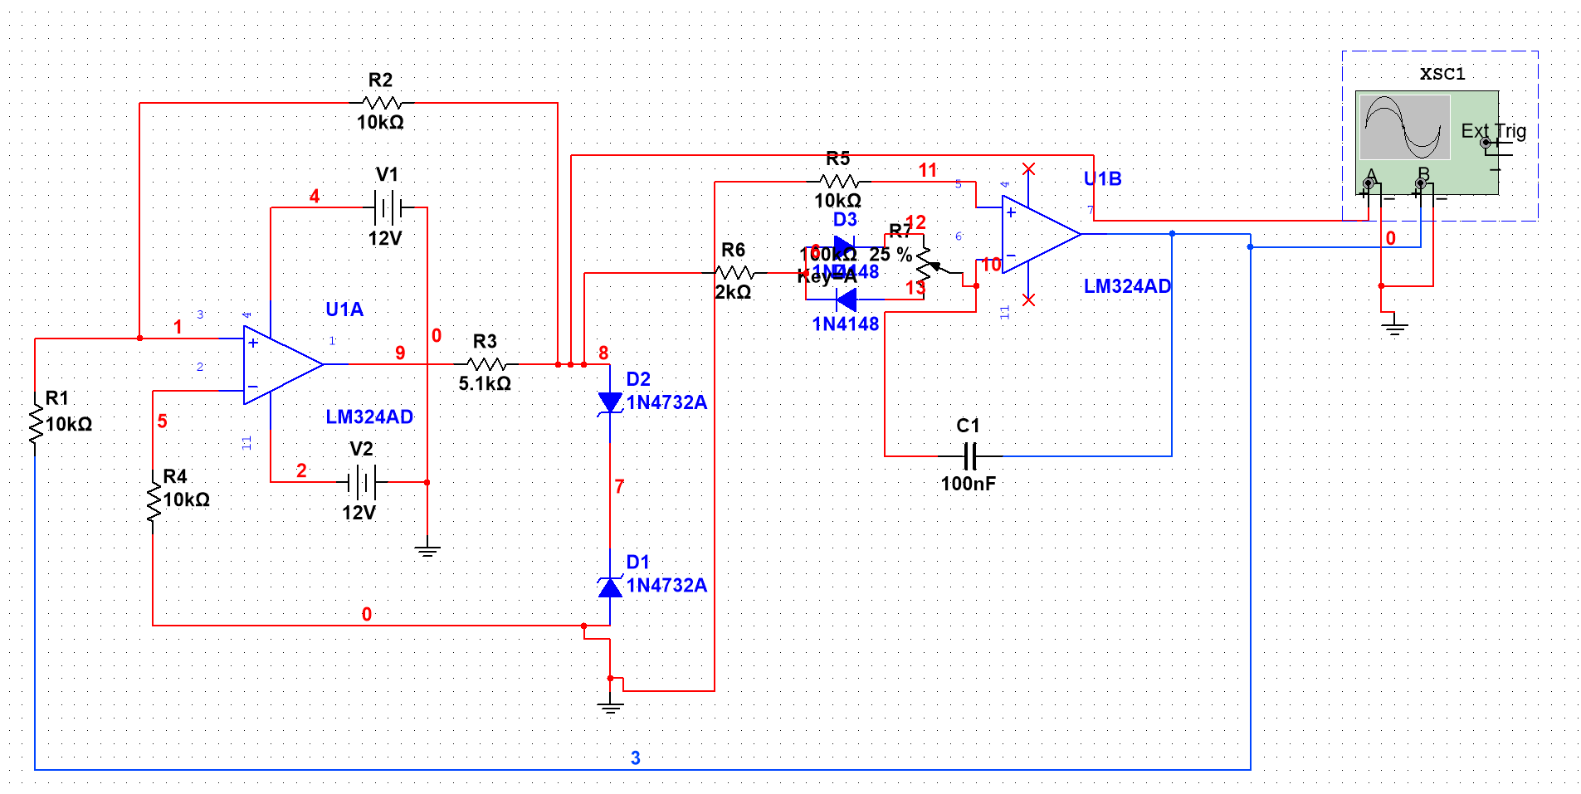
图4.7.22 锯齿波发生器仿真电路
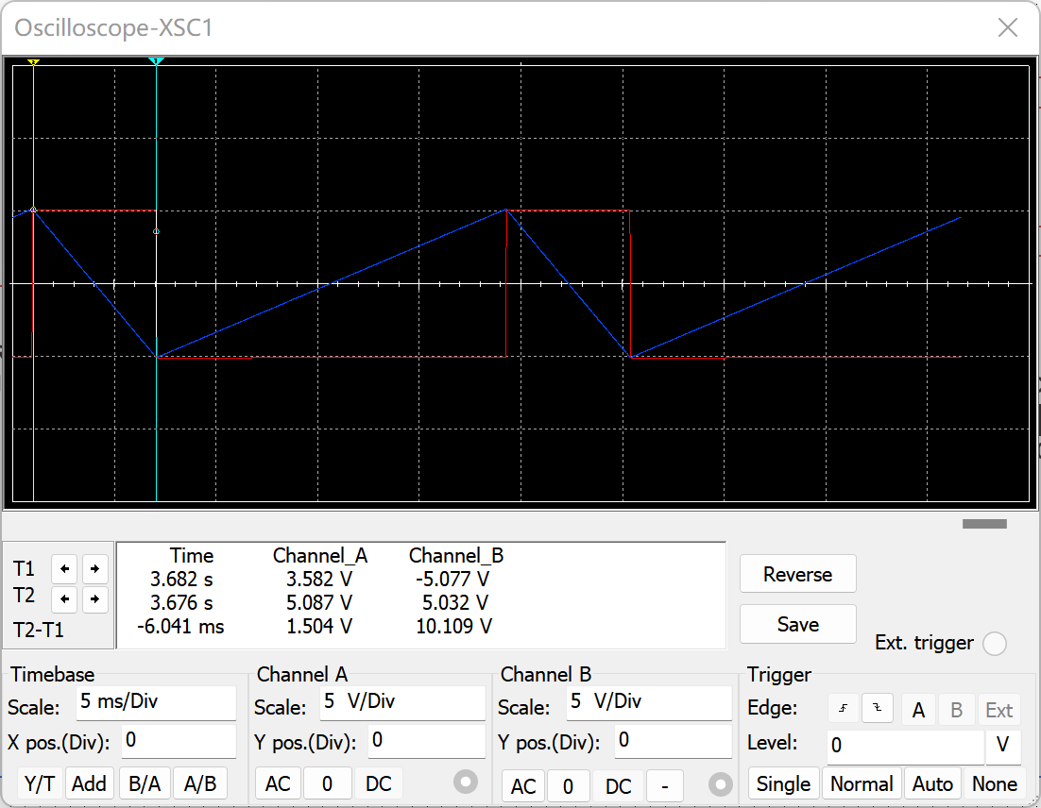
图4.7.23 滑动变阻器位于25%
测得：T=23.3ms 占空比：26%
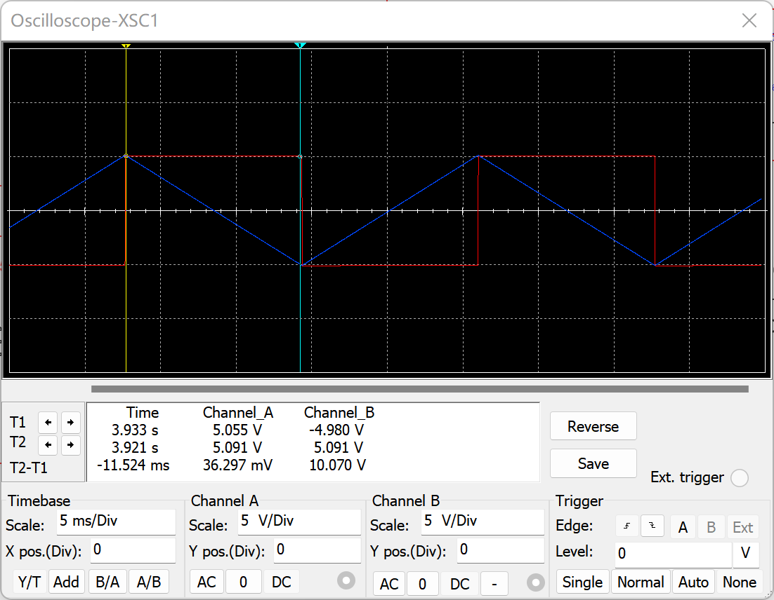
图4.7.24 滑动变阻器位于50%
测得：T=23.2ms 占空比：50%
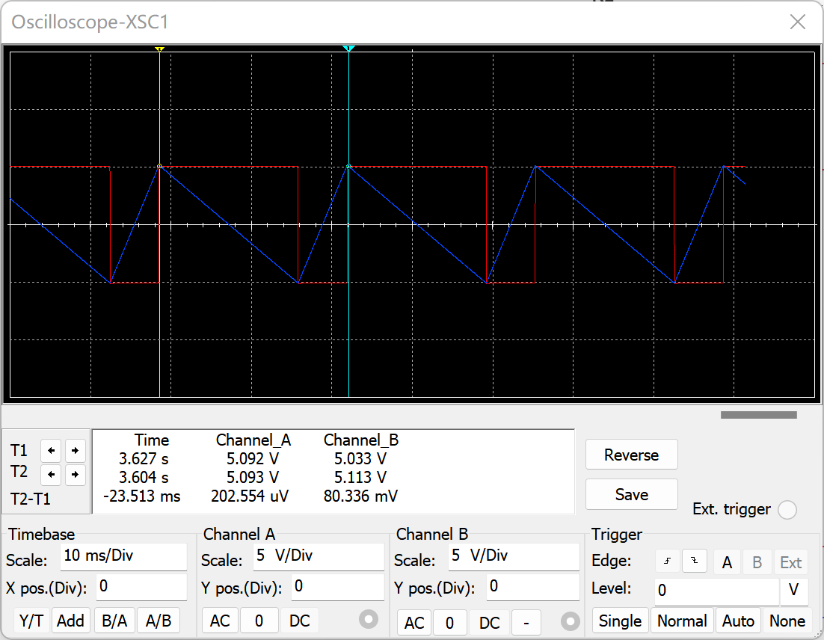
图4.7.24 滑动变阻器位于75%
测得：T=23.5ms 占空比：72%
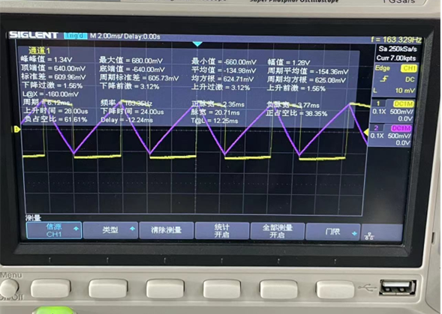
图4.7.25 占空比38%波形
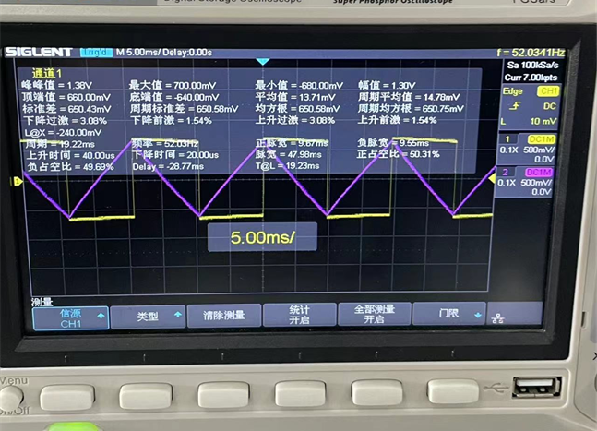
图4.7.26 占空比50%波形
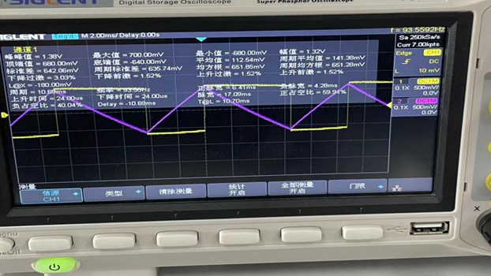
图4.7.27 占空比60%波形
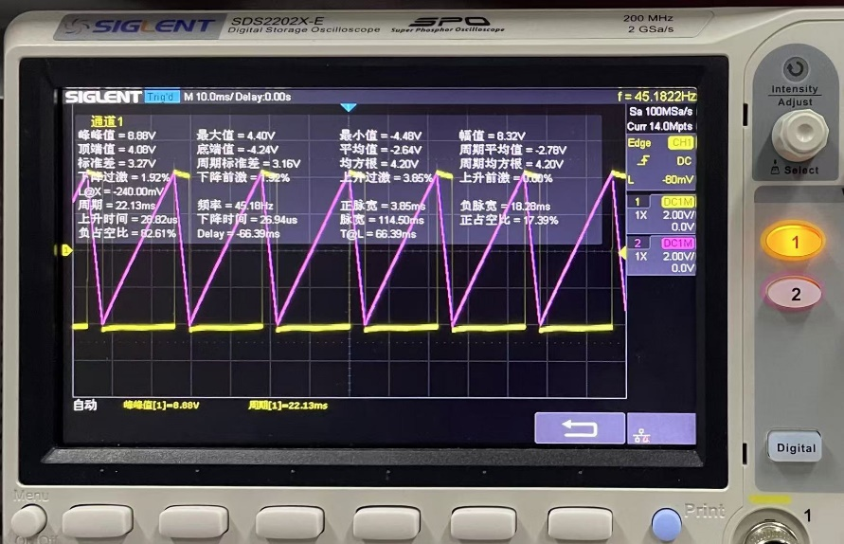
C1=100nF，R2=10kΩ
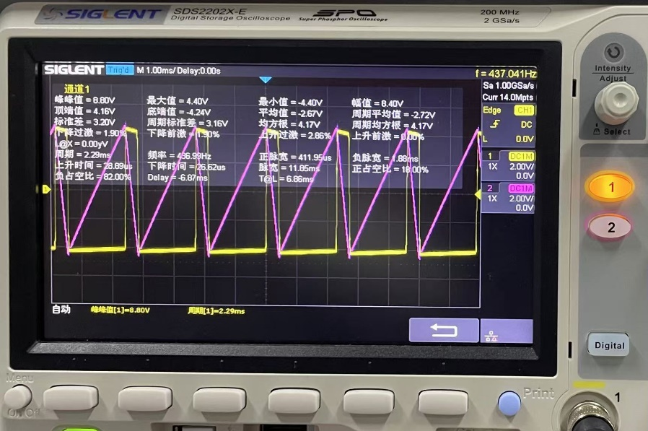
C1=10nF
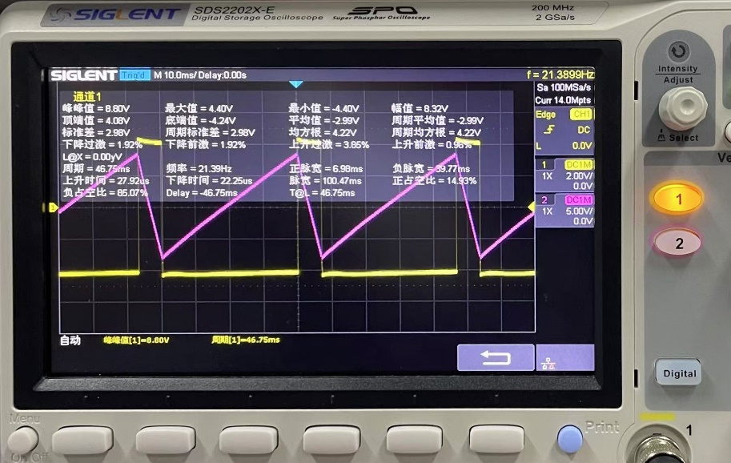
R2=20kΩ
二、思考题与总结
1.非正弦波信号发生器由哪些部分组成？各部分的作用是什么？
由比较器、积分器、反馈网络构成。比较器由集成运放、反馈电阻、稳压管、电容组成，生成方波；方波由积分器进行积分运算得到三角波；在电容充电回路上用二极管将充放电回路隔开，可以调节高低电平持续时间，改变占空比。
2.图4.7.8中节点4的波形是不是三角波？为什么?
不是，电容充放电形成的电压，电容充放电不是线性的，波形并不是直线，所以不是三角波。
3.图4.7.5所示的电路中,改变方波-三角波发生器的振荡周期为什么用改变积分参数R或C的大小实现，而不用改变R₁、R₂的大小来实现？
通过比较上面的仿真的输出波形可知，改变R1、R2虽然可以改变振荡周期，但是电压的幅值也会改变；但是改变R、C只改变振荡周期，输出电压的幅值不会改变。由公式也可以看出这一点。
4.图4.7.4所示的电路中，改变电位器的触点位置可以改变矩形波的占空比，也可以改变矩形波的周期，这种说法对吗？为什么？
不对，通过比较上面的仿真的输出波形可知，改变电位器的触点位置会改变矩形波的占空比，但不会改变矩形波的周期。由公式可知，周期与Rw有关，Rw不变，周期不变。
5.图4.7.7所示的电路中,改变电位器的触点位置可以改变锯齿波的上升时间和下降时间，能否改变锯齿波的周期和振幅值？
通过比较上面的仿真的输出波形可知，改变电位器的触点位置不会改变锯齿波的周期和振幅值，由公式可知，T与Rw有关，Rw不变，周期不变。

三、收获、延伸与反思
1.本次实验主要是构造不同非正弦信号并观察其波形，没有测量数据部分，所以正确连接电路，使用完好的信号发生器是输出正确波形的关键。
2.实验室实验电路板面积小，线长、多、杂，可在连接电路时用颜色区分器件和部分，避免在更换电路时出错，也更易于检查电路。
3.在仿真时，要等很长时间才能输出波形，这是因为需要一个初始激励使其发生振荡。
4.波形发生器是对前面正反相比例电路，求和，积分，电压比较器的应用，通过连接电路，更好的理解了其工作原理，是通过怎样的电路去产生目的波形。

